| L logo 25 anos.png  **Universidade Luterana do Brasil**  **ULBRA – Campus Torres**  **Pró-Reitoria de Graduação** | | Tipo de atividade:  Prova ( ) Trabalho ( ) ..... ( )  Avaliação: G1 ( ) G2 ( )  Substituição de Grau: G1 ( ) G2 ( ) | |
| --- | --- | --- | --- |
| Curso: | Disciplina: | | Data: |
| Turma: | Professor(a): | | Valor da Avaliação:  Nota: |
| Acadêmico(a): n°: | | |

1. Faça um algoritmo que calcule e escreva o preço final de um computador, sendo fornecido o preço de fábrica. O preço final do computador é calculado com base nos adicionais de: 30 % de imposto e 10 % de revenda sobre o preço de fábrica.

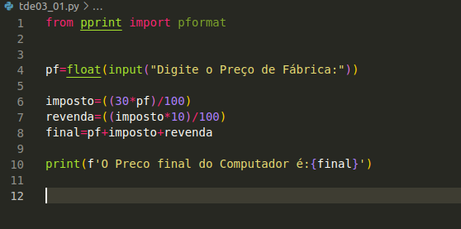

1. Faça um algoritmo que leia três números inteiros e calcule a sua média. Ao final, o algoritmo deve escrever os números lidos e o resultado da média.
2. Fazer um algoritmo que calcule o número de litros de combustível gastos em uma viagem, sabendo-se que o carro faz 12 km com um litro. Deverão ser lidos o tempo gasto na viagem e a velocidade média. Aplicar as seguintes fórmulas:
   * Distância = tempo gasto x velocidade média
   * litros gastos = distância / 12
3. Faça um algoritmo que leia dois números inteiros (x e y), e calcule o quociente e o resto da divisão de x por y e escreva os resultados.
4. Escreva um algoritmo que leia três números reais (a, b, c), e calcule a média aritmética. Após os cálculos, os resultados deverão ser escritos.
5. Faça um algoritmo que leia 3 números inteiros e:
   * Escreve o produto (multiplicação) destes números;
   * Escreva a soma destes números;
   * Escreve a subtração destes números;
   * Escreve a soma de todos os resultados acima.
6. Faça um algoritmo que leia cinco valores inteiros, calcule a média aritmética dos números lidos, e escreva o resultado.
7. Construa um algoritmo que calcule a quantidade de latas de tintas necessárias e o custo para pintar tanques cilíndricos de combustível, onde são fornecidos a altura e o raio deste cilindro. Sabendo que:
   * a lata de tinta custa R$ 150,00;
   * cada lata contém 5 litros;
   * cada litro de tinta pinta 3 metros quadrados;
   * a área do total cilindro é dada por área da base + área lateral;
   * a área da base do cilindro é dada π*raio2;
   * a área da lateral é 2*π*raio*altura.

1. Elabore um algoritmo para calcular e escrever o preço final de um computador, sendo fornecido o preço de fábrica. O preço final do computador é calculado com base nos adicionais 45 % de imposto e 28 % de revenda sobre o preço de fábrica.
2. Uma revendedora de carros usados paga aos seus funcionários vendedores, um salário fixo por mês, mais uma comissão para cada carro vendido. Escreva um algoritmo que leia o número do vendedor, o seu salário fixo, o número de carros por ele vendidos, e o valor que recebe por carro vendido, e calcula o salário mensal do vendedor, escrevendo-o juntamente com o seu número de identificação.